VSV Analyse 2021-2022

RMC regio Zuid-Holland Noord Voorlopige cijfers 2021 -2022



## Doelen VSV-periode 2021-2024

1. Het verminderen van het aantal nieuwe VSV’ers
2. Het verhogen van het percentage uitgevallen jongeren dat een jaar later terugkeert naar het onderwijs
3. Het verhogen van het percentage uitgevallen jongeren dat één jaar later

werkzaam is voor minimaal 12 uur per week

## Doel 1: Het verminderen van het aantal nieuwe VSV’ers

Corona effect en meer vsv’ers dan voor corona

### Aandeel VSV'ers per jaar, t.o.v. landelijk

*Tijdens de coronajaren werden studenten van het Mbo nauwelijks uitgeschreven. Wel was er sprake van meer problematiek + een zeer krappe arbeidsmarkt.*

## Corona effect en een doorstroomprobleem?

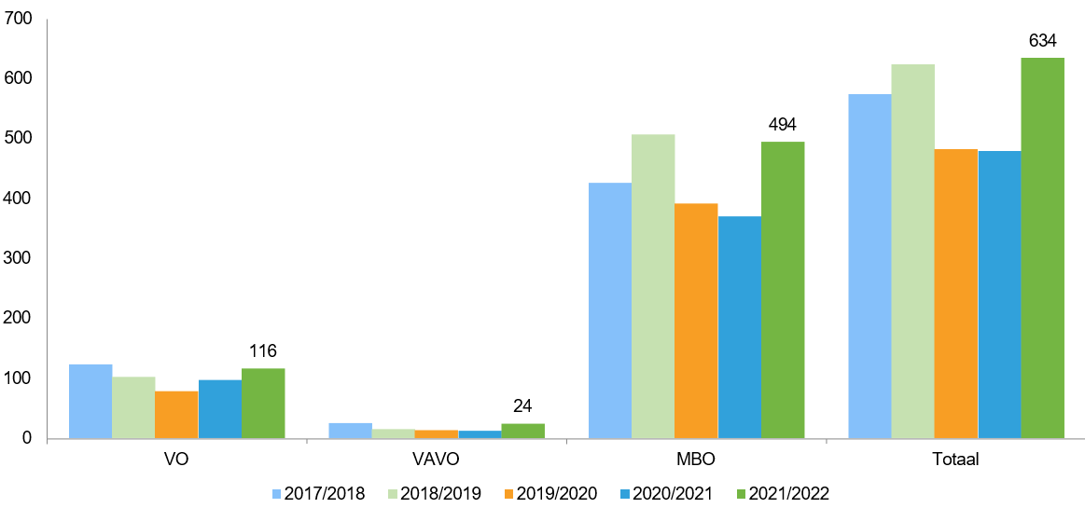

## Uitval bovenbouw vmbo boven landelijk, uitval bovenbouw Havo/VWO onder landelijk

1,60%

### Aandeel VSV'ers VO per niveau, t.o.v. landelijk

1,5%

1,4%

1,40%

1,20%

1,3%

1,3%

1,3%

1,00%

0,80%

0,60%

0,40%

0,20%

0,3%

0,1%

0,1%

0,1%

0,2%

0,4%

0,3%

0,1%

0,5%

0,5%

0,00%

onderbouw vo bovenbouw vmbo bovenbouw havo/vwo

2017/2018 2018/2019 2019/2020 2020/2021 2021/2022  Landelijk

## …doorstroomprobleem in bovenbouw vmbo

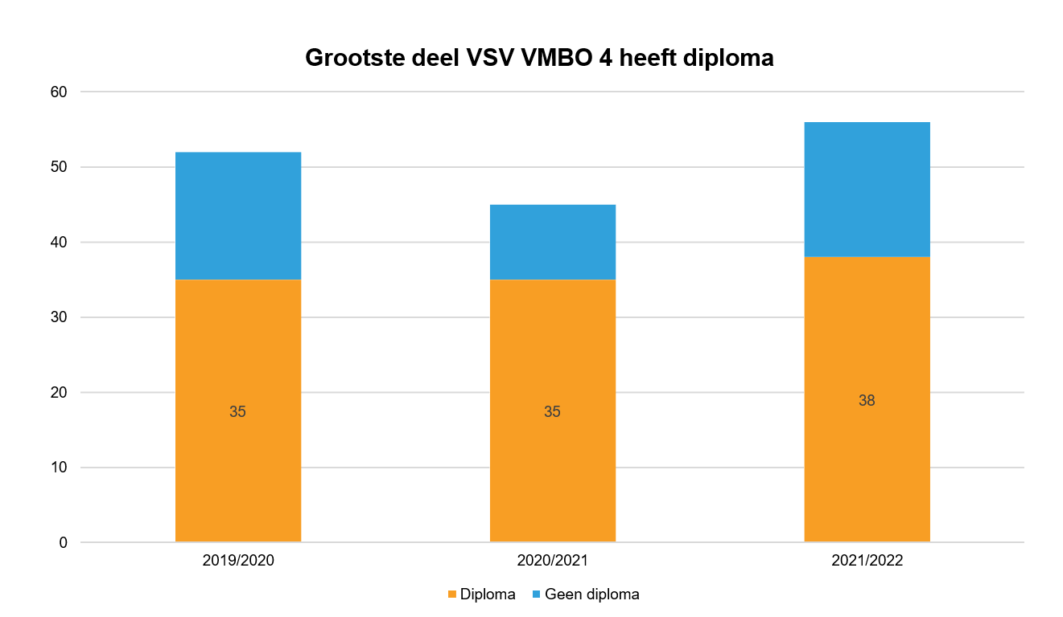

## Doorstroomprobleem ook in Havo en VWO?

## Stijging vsv in mbo 2,3 en 4

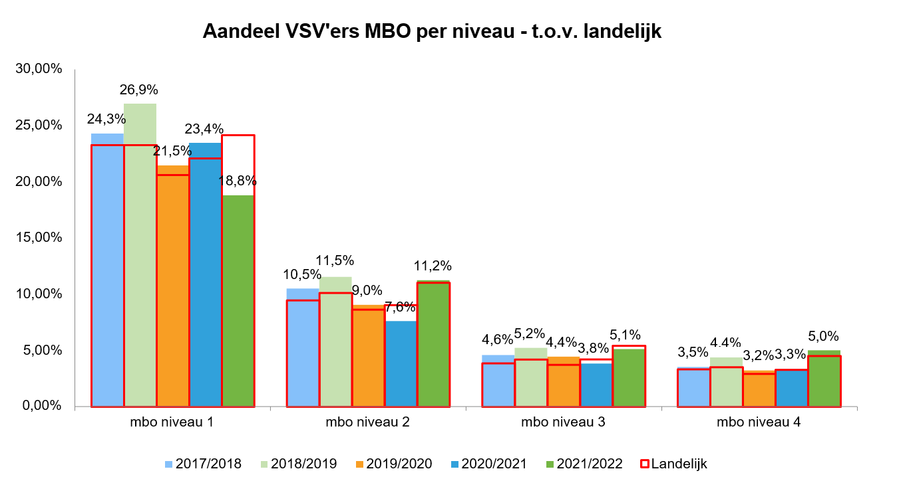

## In absolute zin de grootste uitval in mbo4

250

Stijging in BOL en BBL

### Aantal VSV'ers MBO per niveau

250

219

200

150

100

73 74

50 37 39

19

11 13

0

bol1 bbl1 bol2 bbl2 bol3 bbl3 bol4 bbl4 2017/2018 2018/2019 2019/2020 2020/2021 2021/2022

## Stijging vsv op bijna alle colleges van mboRijnland

### Aantal VSV'ers mboRijnland per college

70

64

60 60

60

54

51

50

40

30

23

20

10

5

0

Dienstverlening Economie MLO Start-Up Techniek & ICT Welzijn en Zorg VAVO

2019/2020 2020/2021 2021/2022

## Stijging vsv op alle mbo’s

350

300

317

### Aantal VSV'ers per MBO-instelling

250

200

150

100

50

54

40 29 34

0

mboRijnland Mondriaan Nova ROC A'dam Yuverta 2017/2018 2018/2019 2019/2020 2020/2021 2021/2022

## Een stijging nieuwe vsv’ers in bijna alle gemeenten

3,00%

2,50%

2,00%

2,11%

### Aandeel VSV'ers per gemeente - Totaal

2,72%

2,31% 2,38%

1,88%

1,70%

2,06%

1,50%

1,38%

1,51%

1,45%

1,00%

0,99%

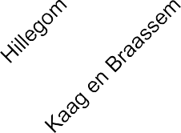

2017/2018 2018/2019 2019/2020 2020/2021 2021/2022

0,50%

0,00%

## Uitval uit het VO verschilt per gemeente

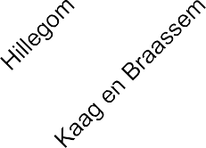

2017/2018 2018/2019 2019/2020 2020/2021 2021/2022

### Aantal VSV'ers per gemeente - VO

50

35

27

6

6

8

10

8

9

2

4

1

45

40

35

30

25

20

15

10

5

0

## Uitval vanuit het mbo stijgt in bijna alle gemeenten

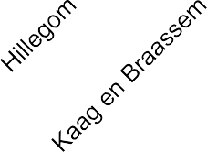

2017/2018 2018/2019 2019/2020 2020/2021 2021/2022

### Aantal VSV'ers per gemeente - MBO

160

144

96

51

40

45

28

25

22

18

16

9

140

120

100

80

60

40

20

0

## Uitval door: opleidingskeuze, problematiek en liever willen werken

### Reden van uitval bevraagde VSV'ers

Verkeerde opleidingskeuze

30%

*..maar meestal zorgt een combinatie van factoren voor uitval*

Medische/psychische/persoonlijke problemen

Wil werken

Studie te moeilijk en/of NSA

8%

Kwaliteit inhoud onderwijs / begeleiding

8%

Entree diploma behaald, (nog) geen MBO2 gestart

1%

Onbekend

2%

21%

29%

0% 5% 10% 15% 20% 25% 30% 35% 40% 45%

2019/2020 2020/2021 2021/2022

Dagbesteding vsv’ers: nog vaker aan het werk

### Dagbesteding van bevraagde VSV'ers

Werk: in loondienst

Zorg: in zorgtraject 8% Anders: zoekt opleiding 4%

Anders: zoekt werk 7%

65%

Werk: eigen bedrijf 4% Opleiding: regulier onderwijs 1%

Anders: tussenjaar (o.a. wereldreis) 1%

Anders: geen dagbesteding/vraagt uitkering aan

Anders: wacht op zorgtraject Opleiding: thuisstudie Opleiding: particulier onderwijs Opleiding: intern bij werkgever

Anders: zorgtaken (o.a. kind, mantelzorg)

Werk: vrijwilligerswerk

Onbekend

2%

2%

2%

2%

2%

0%

0%

0%

0% 10% 20% 30% 40% 50% 60% 70%

2019/2020 2020/2021 2021/2022

VSV cijfers volgen de arbeidsmarkt

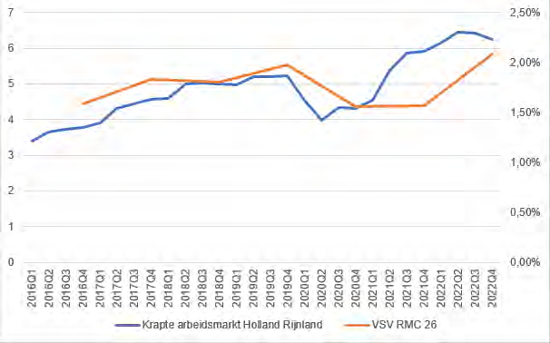

*Indicatie krapte op de arbeidsmarkt gebaseerd op ‘spanningsindicator’ UWV*

|  |  |
| --- | --- |
| **Zeer ruim** | **0 tot 2** |
| **Ruim** | 2 tot 3,4 |
| **Gemiddeld** | 3,4 tot 5,6 |
| **Krap** | 4,6 tot 6 |
| **Zeer krap** | 6 tot en met 8 |

## Doel 2: Het verhogen van het percentage uitgevallen jongeren dat een jaar later terugkeert naar het onderwijs

&

Doel 3: Het verhogen van het percentage uitgevallen jongeren dat één

jaar later werkzaam is voor minimaal 12 uur per week

Vsv’ers na een jaar vaker aan het werk dan elders in NL

# Conclusies

* Stijging nieuwe VSV cijfers in de regio Holland Rijnland/RMC 26 zoals verwacht
* Corona effect nu ook zichtbaar in de cijfers
* Uitschrijfbeleid mbo is genormaliseerd, studenten meer in beeld
* Overstap verbeteren vanuit het VO blijft een aandachtspunt
* Krappe arbeidsmarkt is terug te zien in de cijfers
* Inzet & aanpassing VSV programma past bij beeld vanuit nieuwe VSV cijfers

# Toelichting VSV-analyse

Deze VSV-analyse wordt gemaakt door het RBL, door de jaarlijks door DUO verstrekte gegevens te analyseren. Door DUO worden gegevens verstrekt over de *nieuwe voortijdige schoolverlaters*.

Dit zijn personen die:

-Op 1 oktober aan het begin van het schooljaar jonger zijn dan 22 jaar en op dat moment zijn ingeschreven in een bekostigde VO- of MBO-opleiding en door de instelling voor bekostiging zijn aangemeld;

* per 1 oktober het hierop volgende schooljaar niet meer zijn ingeschreven als voor bekostiging aangemelde deelnemer in een bekostigde VO-, MBO-, VAVO-, of HO-opleiding;
* geen startkwalificerend diploma (Havo, VWO, MBO-2 diploma of hoger) hebben behaald in het schooljaar of al eerder.

Belangrijkste uitzonderingen hierop.

* Leerlingen die naar het (V)SO of PRO gaan worden geen VSV-er;
* Leerlingen die een MBO1 diploma hebben gehaald en op 1 oktober aan het eind van het convenantjaar en baan van minimaal 12 uur hebben worden niet meer gezien als VSV-er.

Daar waar DUO geen gegevens verstrekt, komen de gegevens uit data van het RBL. In de analyse staat dit aangegeven.

